**Transformando teoria em prática: Aprendizados e reflexões durante a Residência Pedagógica**

**Ana Taisa Pereira da Silva, Universidade Federal do Tocantins,** [ana.taisa@mail.uft.edu.br](mailto:ana.taisa@mail.uft.edu.br)

**Jociléia Vieira dos Santos, Universidade Federal do Tocantins,** [jocileia.vieira@mail.uft.edu.br](mailto:jocileia.vieira@mail.uft.edu.br)

**Weslleny Souto Silva, Universidade Federal do**

**Tocantins,** [weslleny.souto@mail.uft.edu.br](mailto:weslleny.souto@mail.uft.edu.br)

**Sarayane Marques Ferraz Sousa, Universidade Federal do**

**Tocantins,** [sarayane.ferraz@gmail.com](mailto:sarayane.ferraz@gmail.com)

**Antonia Marcia Duarte Queiroz, Universidade Federal do Tocantins,** [antonia.queiroz@ufnt.edu.br](mailto:antonia.queiroz@ufnt.edu.br)

1. **Introdução**

O programa Residência Pedagógica- RP é um programa de iniciação à docência e tem por objetivo principal a execução de atividades pedagógicas que influenciam e aperfeiçoam na formação de professores, valendo ressaltar que o programa faz parte da Coordenação de Aperfeiçoamento de Nível Superior (CAPES) e atua diretamente em escolas públicas.

De acordo com a Coordenação de Aperfeiçoamento de Pessoal de Nível Superior (CAPES-MEC-2020), o programa compõe a Política Nacional e tem por princípio básico a compreensão de que os cursos de licenciatura devem assegurar aos seus egressos habilidades e competências que os permitam realizar um ensino de qualidade nas escolas da educação básica, durante seu processo de formação.

Neste sentido faremos a explanação das atividades desenvolvidas nas seguintes escolas: Centro de Ensino Médio Castelo Branco, Colégio Estadual Rui Barbosa e por fim na escola em que estamos atuando: Escola Estadual Professor Alfredo Nasser. Para que possamos realizar um bom projeto é necessário que tenhamos uma boa visão sobre ele, sendo assim o primeiro passo antes de iniciarmos a nossa imersão na escola foi o estudo do PPP de todas elas. De acordo com Santos e Ribeiro (2013 p.5) “ O projeto político pedagógico é um planejamento acerca do trabalho a ser desenvolvido pela escola, onde é pensado o seu papel na sociedade buscando um caminho para efetivar seus ideais, analisando o presente, e propondo objetivos e os meios de alcançá-los”.

Nossas primeiras experiências nas escolas partiram de projetos, e regências. Cada uma de nós realizamos atividades diferentes, que serão posteriormente descritas neste trabalho. Desta forma, o objetivo deste trabalho é colaborar para a formação docente por meio da execução de atividades pedagógicas, transformando as teorias adquiridas na Universidade em prática.

1. **Objetivos**

**Objetivo Geral**

Colaborar para a formação docente por meio da execução de atividades pedagógicas, transformando as teorias adquiridas na Universidade em prática.

**Objetivos Específicos**

* Adquirir conhecimentos e experiências práticas sobre o trabalho docente, aprofundando a compreensão sobre os desafios e demandas da profissão.
* Compreender como o programa Residência Pedagógica complementa a formação docente dos participantes.
* Descrever de forma simples e detalhada as atividades desenvolvidas durante o programa de Residência Pedagógica.

1. **Inserção nas escolas-campo**

O programa foi dividido em 3 módulos, durante a realização do primeiro módulo do programa foram feitas atividades de grande importância para nossa formação docente, onde adquirimos uma boa carga de aprendizado, tendo em vista que o programa aumentou o nosso contato com a escola e professores da rede pública.

Como ponto de partida, foram feitas as apresentações dos alunos e preceptores, e dos planos de ação das atividades que seriam desenvolvidas. Logo após fazer a análise dos seguintes artigos: “A escola como lugar na regência de aulas de geografia em estágio supervisionado e residência pedagógica; Experiências do programa Residência pedagógica na formação de professores de geografia no norte do Tocantins; A Residência Pedagógica no espaço virtual de ensino: vivências na formação inicial de professores de geografia”.

Realizamos posteriormente, planejamento geral seguido da análise da Base Nacional Comum Curricular (BNCC), analisamos também o livro didático como ferramenta de conteúdos voltados às categorias geográficas. Realizamos um estudo minucioso do Projeto Político Pedagógico (PPP) das três escolas-campo, onde foi de fundamental importância, para conhecer o funcionamento e características, suas demandas e responsabilidades.

Em continuidade, realizamos visitas técnicas nas escolas-campo, para conhecimento das estruturas físicas de cada uma. Após uma reunião para informes e divisão de temas para serem trabalhados no primeiro módulo, houve alguns momentos de observação em sala de aula.

No Colégio Estadual Rui Barbosa, de tempo integral, e localizado no setor Oeste de Araguaína Tocantins, foi dado início à regência em turmas de 1º. 2º e 3ª série do ensino médio, cada turma com cerca de 17 alunos na chamada Trilha de Aprofundamento, com aulas expositivas sobre os Patrimônios Geológicos-geomorfológicos do Estado do Tocantins. Foram exibidos documentários, como "O Veneno está na mesa” I e II, disponíveis no YouTube, os documentários buscam despertar a atenção dos alunos para a necessidade de repensar e transformar os sistemas de produção agrícola, promovendo práticas mais sustentáveis, saudáveis e socialmente justas.

**AÇÃO: GEO BINGO**

Em nossas atividades no Centro de Ensino Médio Castelo Branco, realizamos a elaboração de alguns projetos a serem desenvolvidos na escola. Na qual podemos destacar o projeto “De volta para a Universidade”, e o “Café geográfico”, ambos pensados pelo preceptor Amadeus Vieira Soares. O projeto café geográfico, foi desenvolvido por meio de um bingo, denominado “Geo Bingo” sobre regiões, onde os alunos respondiam perguntas que foram elaboradas pelo preceptor e marcavam as respostas que julgavam corretas, após os resultados os alunos que mais obtivessem êxito ganharam brindes de presente. A figura 1 demonstra sobre o dia da aplicação do Geo Bingo.

**Figura 1:** Geo Bingo

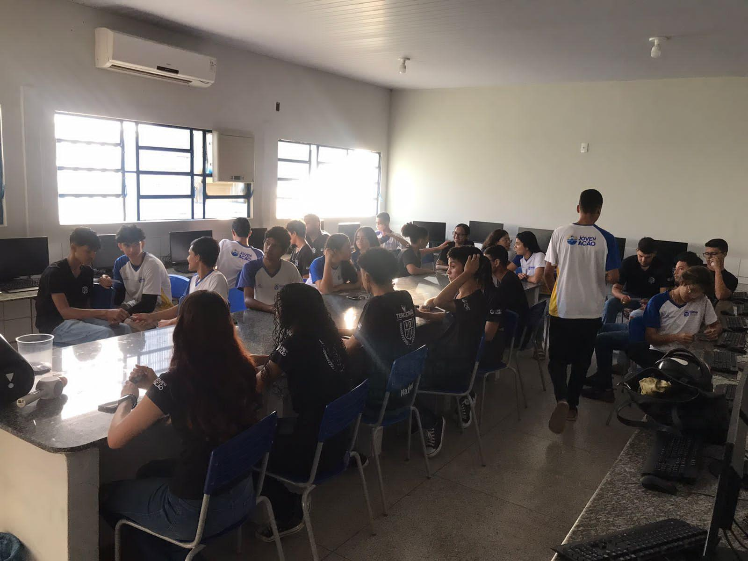

**Fonte**: (Silva, 2023)

**EXPLORAÇÃO EDUCACIONAL: INICIANDO A JORNADA NAS REGÊNCIAS**

Nossos primeiros contatos com as regências foram na Escola Estadual Professor Alfredo Nasser e Rui Barbosa. Vale ressaltar que todas as residentes que estão presentes neste relatório já foram pibidianas, e já realizaram estágios docentes, portanto todas já chegaram no programa Residência Pedagógica- RP com contato com os alunos de educação básica, por outro lado cada experiência é única, vivenciamos momentos diferentes em cada escola, e consequentemente em cada programa.

Na Escola Estadual Professor Alfredo Nasser cada uma de nós ficou responsável por uma turma diferente, para que cada residente pudesse ter o seu momento com os alunos em sala de aula, e assim o outro residente não interferisse na aula do colega. Realizamos todas as atividades e explicações de conteúdo, o acompanhamento se deu em todas as aulas, duas vezes por semana. Os residentes que optaram por acompanhar as turmas de 8° ano ficaram responsabilizados por ministrar as aulas referente ao capítulo 31 do livro didático, “África: população, regionalização e economia”. Cada turma com cerca de 35 alunos, e cada residente ficou com apenas uma turma para regências, complementando a carga horária com observação nas demais. A residente que ficou responsável pela turma 92.06 do 9° ano, que continha cerca de 35 alunos, ministrou conteúdos sobre Fontes de Energia.

Após definirmos com qual turma cada residente iria ficar responsável, foram produzidos planos de aulas individuais, de acordo com a quantidade de aulas que fossem necessárias para a abordagem de todo o conteúdo. A partir daí, iniciamos o nosso primeiro contato com as regências de Geografia, com abordagem de conteúdos e realização de trabalhos didáticos, como fanzine e jogos interativos com o aplicativo kahoot. Os jogos interativos no kahoot foram inspirados pelos professores da Universidade Federal do Norte do Tocantins (UFNT), que costumam utilizar o aplicativo como um meio interativo de criar conexões com os alunos. A seguir a figura 2 (A, B e C) registros de regências realizados nas turmas de 8° e 9º ano:

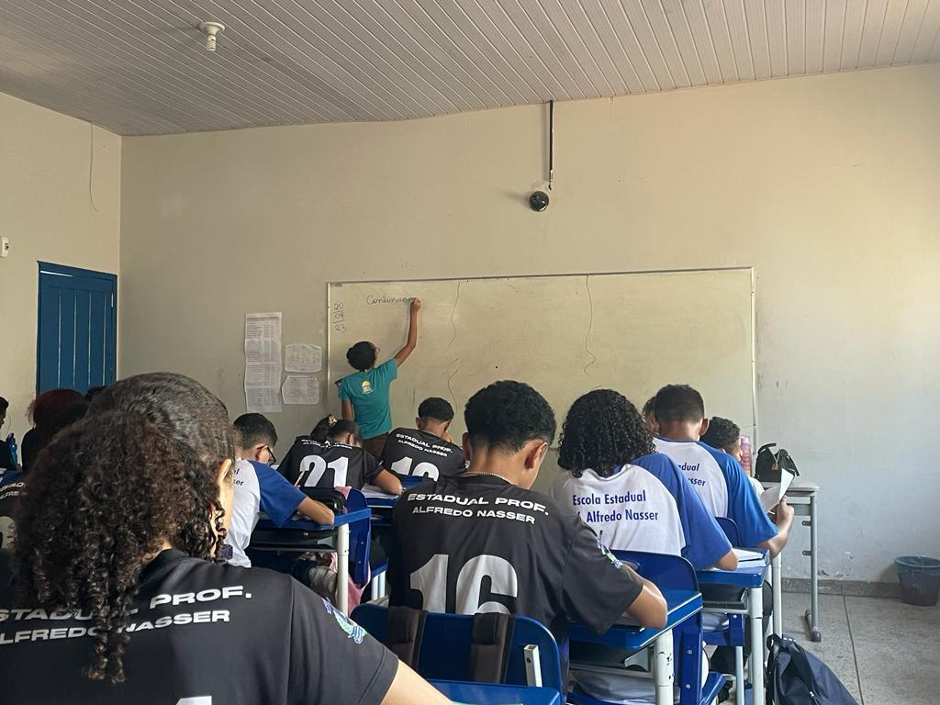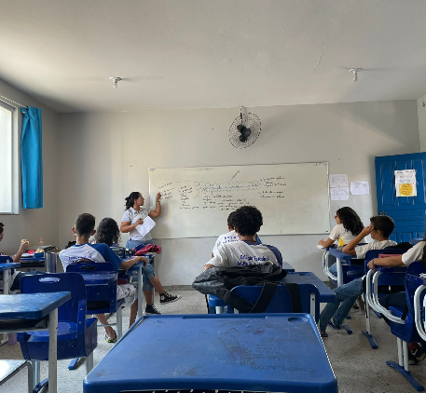**Figura 2: A** Regência Ana Taisa, **B:** Regência Weslleny, **C** Regência Jociléia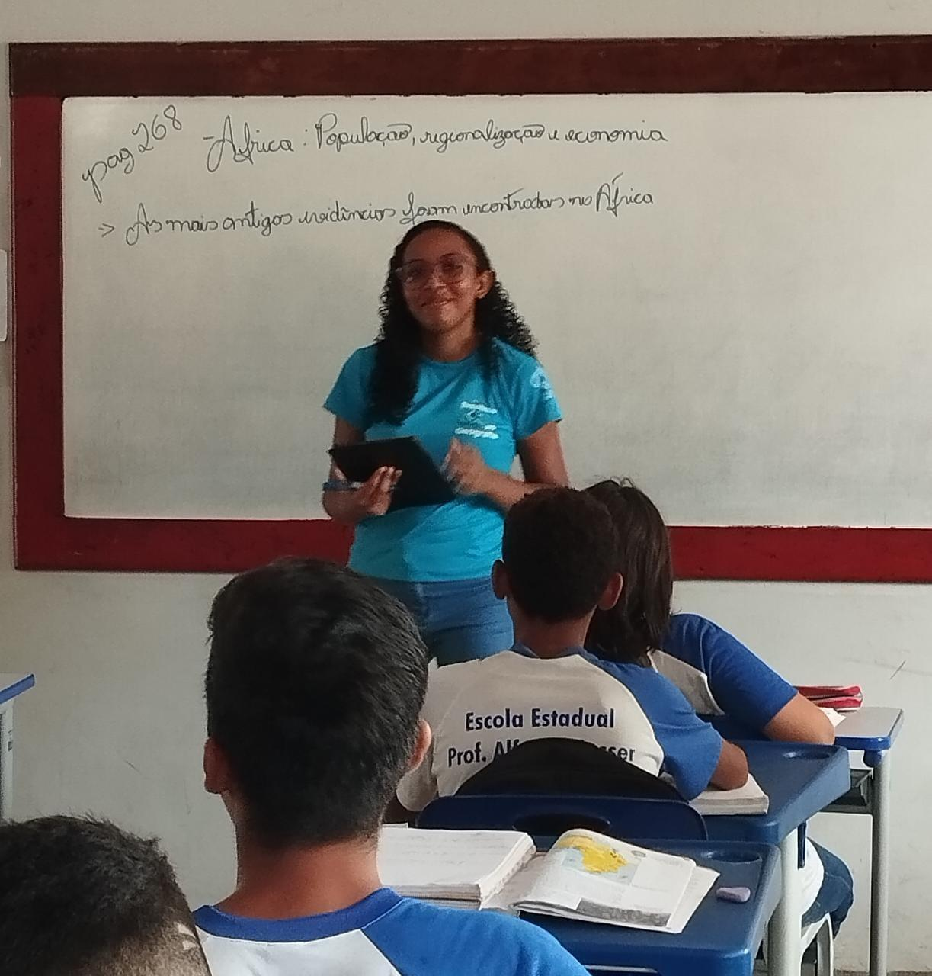

A

B

C

**Fonte** (Santos; Silva 2023)

O projeto nos proporcionou vivenciar de forma participativa a realidade da imersão na educação básica. Sabe-se que as escolas públicas possuem suas características diferenciais que possibilitam aos docentes e futuros docentes conhecimento acerca de diversas realidades dos alunos, de acordo com o público escolar. A partir daí podemos dizer que “com base na pesquisa realizada percebeu-se que o PRP favoreceu a troca mútua de saberes entre a universidade e a escola, de forma significativa para ambos, aproximando a formação acadêmica das reais demandas do ensino público” (Freitas; Freitas; Almeida, 2020).

**TRABALHO PRÁTICO DA TURMA 92.03 (CONSTRUÇÃO DE UM FANZINE)**

Ainda na Escola Estadual Professor Alfredo Nasser, realizou um trabalho prático com a turma 92.03 (9º ano). E, teve como objetivo principal aprimorar os conhecimentos acerca das fontes de energia, o qual foi explanado durante as aulas do semestre. Todos os alunos se empolgaram com a ideia, desse modo, puderam produzir trabalhos incríveis, além do que foi proposto no modelo exemplar, trazendo novas ideias para serem colocadas em prática.

A ideia partiu de uma atividade realizada na Universidade na disciplina de Geografia Regional e Espaço Mundial, onde nós acadêmicos tivemos que produzir um fanzine, que é uma produção interativa de um determinado conteúdo, como se fosse uma cartilha, porém com colagens e desenhos que chamam atenção para o que está sendo posto. De acordo com Negri (2005 p.1) “Fanzines são revistas amadoras, geralmente de pequena tiragem, produzidas de forma artesanal pelo esforço de pessoas apaixonadas por uma determinada temática”. E resolvemos usar esta técnica na escola-campo, e assim mostrar que é possível colocar em prática o que aprendemos enquanto discentes do curso de licenciatura em Geografia. Na figura 3 A, B e C o resultado dos fanzines dos alunos.

**Figura 3: A** Construção do fanzine, **B:** Fanzine sobre o Petróleo **C:** Plataforma 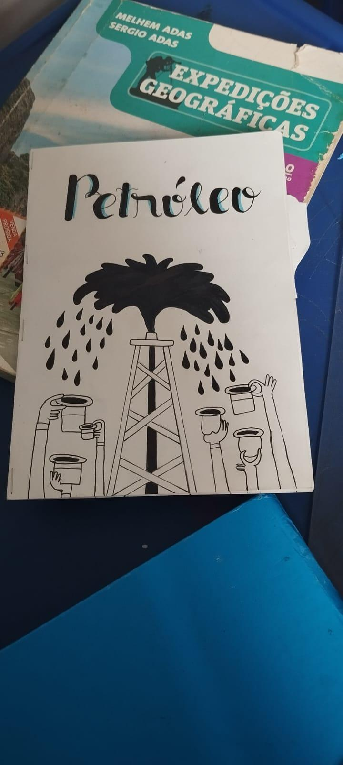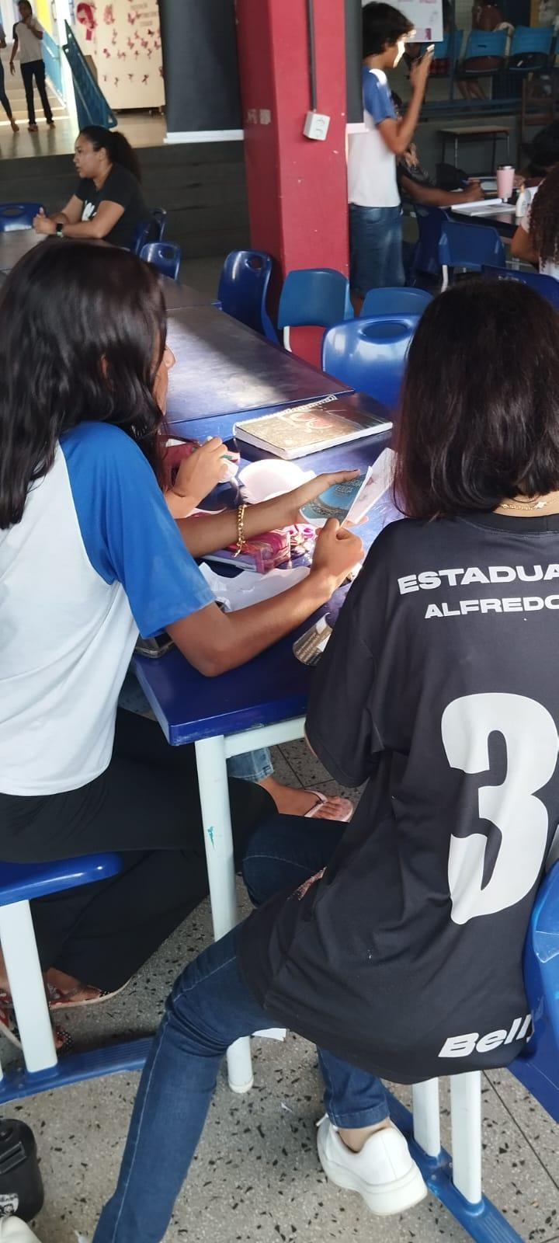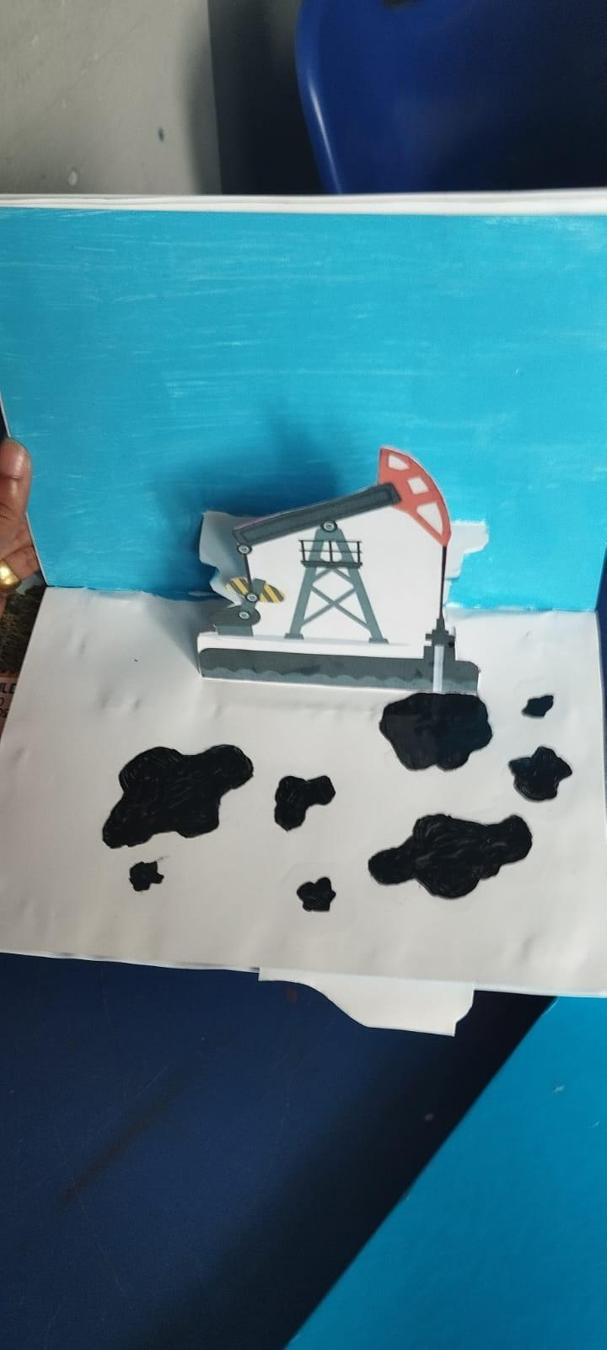

A

C

B

**Fonte:** (Santos, 2023)

**BRICs e Aspectos Populacionais da Europa.**

O trabalho foi desenvolvido nas aulas de Geografia, sendo acompanhado pela professora regente e os residentes. As turmas de 8º e 9º anos usaram o laboratório, no primeiro momento, para selecionar o país, fazer a pesquisa sobre o mesmo e a separar as imagens que iriam usar no trabalho.

Depois desse momento, utilizamos o pátio da escola para a confecção do trabalho e empregamos material reciclado da escola, de casa e comprados. Todas as atividades realizadas seguem o reordenamento curricular, no 8º ano, trabalhouo conteúdo “Geográfico BRICS” e no 9º ano “Aspectos populacionais da Europa”. O objetivo dessa atividade era aprofundar os conteúdos e conhecer a diversidade cultural.

Houve uma mostra dos trabalhos desenvolvidos com as turmas, na quadra da escola e apresentados para os jurados que os avaliaram de 0 a 5 pontos. Os cinco critérios de avaliação foram: comportamento, conteúdo, material, apresentação e produção em sala. As figuras 4 e 5 são, respectivamente, os trabalhos dos 8° e 9° anos.

**Figura 4:** Trabalho confeccionado do jogo pelas turmas dos 8° anos

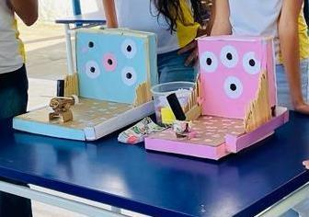

**Fonte:** (Sousa,2023)

**Figura 5:**Trabalho confeccionado da maquete por imagens pelas turmas dos 9° anos

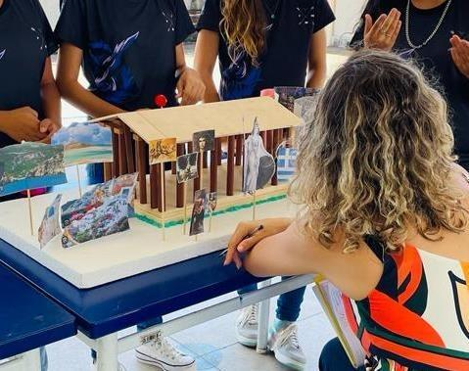

**Fonte:** (Sousa,2023)

**IV. Considerações Finais**

Concluímos que o programa é de extrema importância para a formação dos futuros professores. Através dessa experiência, os estudantes têm a oportunidade de vivenciar o ambiente escolar de forma mais próxima, auxiliando os professores experientes em suas atividades diárias. Isso proporciona um contato direto com a realidade da sala de aula, permitindo que os participantes desenvolvam habilidades práticas e tenham uma visão mais ampla sobre os desafios e demandas da educação.

Além disso, o programa também promove a troca de conhecimentos entre os professores residentes e os já atuantes, enriquecendo o processo de aprendizado e contribuindo para o aprimoramento da prática docente. Portanto, acreditamos que a residência pedagógica é fundamental para garantir uma formação de qualidade aos futuros profissionais da educação, preparando-os de maneira mais completa e eficiente para os desafios que irão enfrentar em sua carreira.

1. **Referências Bibliográficas**

ADAS, M.; ADAS, S. **Expedições Geográficas:** manual do professor. Obra em 4 v. do 6 o ao 9 o ano. — 3. ed. — São Paulo : Moderna, 2018.

BRASIL. Ministério da Educação. **Base Nacional Comum Curricular.** Brasília: MEC, 2018.

DUARTE, A. M. Q. Correia Moura, L. L. (n.d.). A escola como lugar na regência de aulas de geografia em estágio supervisionado e residência pedagógica. **Revista Ensino de Geografia.** Retrieved December 1 C.E., from Uberlândia-MG, v. 12, n. 23, p. 122-138, jul./dez. 2021. ISSN 2179-4510 - <http://www.revistaensinogeografia.ig.ufu.br/>

QUEIROZ, A. M. Experiências do programa Residência Pedagógica na formação de professores de geografia no norte do Tocantins. **Geografia Ensino & Pesquisa**. Geog Ens Pesq, Santa Maria, v. 24, e31, 2020 Disponível em: https://periodicos.ufsm.br/geografia/article/view/42398

DUARTE QUEIROZ, A. M.; DE ARAÚJO ROCHA, A. Residência Pedagógica no espaço virtual de ensino: vivências na formação inicial de professores de geografia. **Caderno de Geografia** (2022) v.32, n.71 ISSN 2318-2962 DOI 10.5752/p.2318-2962.2022v32n.71p.1176

FREITAS, Mônica Cavalcante de; FREITAS, Bruno Miranda; ALMEIDA, Danusa Mendes. **Residência pedagógica e sua contribuição na formação docente**. Ensino em Perspectivas, Fortaleza, v. 1, n. 2, p. 1-12, 2020. Disponível em: https://revistas.uece.br/index.php/ensinoemperspectivas/article/view/4540. Acesso em: 3 nov. 2023.

MONTEIRO, Jorge Henrique de Lima; QUEIROZ, Leonardo Cordeiro de; ANVERSA, Ana Luíza Barbosa; SOUZA, Vânia de Fátima Matias de. O Programa Residência Pedagógica: Dialética Entre a Teoria e a Prática. **HOLOS**, *[S. l.]*, v. 3, p. 1–12, 2020. DOI: 10.15628/holos.2020.9545. Disponível em: https://www2.ifrn.edu.br/ojs/index.php/HOLOS/article/view/9545. Acesso em: 3 nov. 2023.

NEGRI, Ana Camila. Quarenta anos de fanzine no Brasil: o pioneirismo de Edson Rontani. **ENCONTRO DOS NÚCLEOS DE PESQUISA DA INTERCOM** , In: NP–Histórias em Quadrinhos (V Encontro dos Núcleos de Pesquisa da Intercom), realizado durante o XXVIII Congresso Brasileiro de Ciências da Comunicação-Rio de Janeiro, 2005. Disponível em: <https://www.portcom.intercom.org.br/pdfs/33397517009226686802074911246237676525.pdf>. Acesso em 19/03/2024

SANTOS, Cleide Selma Pereira; RIBEIRO, Elisângela Soares. **A importância do Projeto Político Pedagógico na Formação do Educando.** Editora Realize, 2013.

**VI. Agradecimentos**

Gostaria de expressar nossa gratidão à Coordenação de Aperfeiçoamento de Pessoal de Nível Superior-Capes e ao Programa Residência Pedagógica da Universidade Federal do Tocantins-UFT, que nos possibilitou, por meio de bolsas e recursos financeiros, dedicar integralmente ao programa. A participação no Residência Pedagógica foi essencial para o desenvolvimento de habilidades e competências necessárias à nossa futura atuação como professores.